Технические к закупке программно-аппаратных комплексов удостоверяющих центров

Предмет закупки Поставка и настройка программно-аппаратных комплексов удостоверяющих центров

Москва, 2024
Техническое задание на выполнение работ

- ПЕРЕЧЕНЬ ПРИНЯТЫХ СОКРАЩЕНИЙ

№ п/п | Сокращение | Расшифровка сокращения
1 | АРМ | Автоматизированное рабочие место
2 | ПАК | Программно-аппаратный комплекс
3 | ПАК1 | Программно-аппаратный комплекс корпоративного удостоверяющего центра
4 | ПАК2 | Программно-аппаратный комплекс аккредитованного удостоверяющего центра
5 | САС | Список аннулированных сертификатов
6 | ССС | Сетевой справочник сертификатов
7 | УЦ | Удостоверяющий центр
8 | УЦ1 | Корпоративный удостоверяющий центр
9 | УЦ2, АУЦ | Аккредитованный удостоверяющий центр
10 | ЦР | Центр регистрации
11 | ЦС | Центр сертификации
12 | HSM | Hardware Security Module (устройство)
13 | OCSP | Online Certificate Status Protocol (проверка статуса сертификата)
14 | TSP | Time-Stamp Protocol (штампы времени)

- НАИМЕНОВАНИЕ РАБОТ И ОБЩИЕ СВЕДЕНИЯ О ТОВАРЕ

  - Поставка ПАК УЦ, соответствующего требованиям Приказа ФСБ РФ от 27 декабря 2011 г. N 796 «Об утверждении Требований к средствам электронной подписи и Требований к средствам удостоверяющего центра» для организации корпоративного УЦ.
  - Поставка ПАК УЦ, соответствующего требованиям Приказа ФСБ РФ от 27 декабря 2011 г. N 796 «Об утверждении Требований к средствам электронной подписи и Требований к средствам удостоверяющего центра» для организации аккредитованного УЦ.
  - Проведение работ по настройке ПАК1 и ПАК2, миграции данных систем корпоративного УЦ и аккредитованного в соответствии с Федеральном законом от 6 апреля 2011 г. N 63-ФЗ «Об электронной подписи» УЦ, функционирующих на базе АПК "Удостоверяющий центр "Валидата УЦ" версия 3.1.
  - Подготовка технической документации на поставляемые ПАК УЦ.

- ОПИСАНИЕ РАБОТ, ЦЕЛЬ И ЗАДАЧИ, ОБЩИЕ ТРЕБОВАНИЯ К ТОВАРУ

  - Структурные схемы комплексов УЦ указаны в Приложении 1.
  - Функциональные требования к УЦ1 и УЦ2
    - УЦ1 должен обеспечивать создание и управление жизненным циклом сертификатов ключей проверки электронных подписей не менее чем на 100 000 уникальных пользователей Заказчика (без ограничения числа выпущенных сертификатов на одного уникального пользователя).
    - УЦ2 должен обеспечивать создание и управление жизненным циклом сертификатов ключей проверки электронных подписей не менее чем на 50 000 уникальных пользователей Заказчика (без ограничения числа выпущенных сертификатов на одного уникального пользователя).
    - УЦ1 и УЦ2 должны включать в свой состав сетевой справочник сертификатов. ССС обеспечивает централизованное хранение выпущенных сертификатов и САС. Реализует возможность распространения указанных объектов среди пользователей УЦ1 и УЦ2 соответственно.
    - УЦ 1 и УЦ2 являются независимыми комплексами, не влияющими на работу друг друга.
    - УЦ1 и УЦ2 должны осуществлять выполнение следующих организационно-технических задач:
      - Изготовление/выпуск сертификатов ключей проверки ЭП.
      - Формирование ключей ЭП и ключей проверки ЭП по обращениям пользователей УЦ1 и УЦ2 с записью их на ключевой носитель.
      - Ведение реестра изготовленных сертификатов ключей проверки ЭП пользователей УЦ1 и УЦ2.
      - Предоставление копий сертификатов ключей проверки ЭП в электронной форме, находящихся в реестре изготовленных сертификатов, по запросам пользователей соответствующего УЦ.
      - Прекращение действия (аннулирование, отзыв) сертификатов ключей проверки ЭП по обращениям владельцев сертификатов.
      - Приостановление и возобновление действия сертификатов ключей проверки ЭП по обращениям владельцев сертификатов.
      - Планирование прекращения (отзыва/аннулирования), приостановления и возобновление действия сертификатов на определённый момент времени в будущем.
      - Предоставление пользователям УЦ сведений об аннулированных и приостановленных сертификатах, путем размещения этой информации в списке аннулированных сертификатов (САС).
      - Подтверждение подлинности электронных подписей в документах, представленных в электронной форме, по обращениям пользователей УЦ.
      - Подтверждение подлинности электронных подписей УЦ в изготовленных им сертификатах по обращениям пользователей УЦ.

    - Требования к функциям ЦС УЦ1 и УЦ2:
      - Создание в ЦС ключа администратора и формирование запроса на получение сертификата ЦС (в формате PKCS#10), предназначенного для отправки в вышестоящий удостоверяющий центр, например, в Головной удостоверяющий центр (ГУЦ)
      - Изготовление в ЦС самоподписанного сертификата администратора и соответствующего ключа проверки администратора ЦС.
      - Изготовление в ЦС сертификата ключа проверки ЭП и ключа ЭП администраторов, сопряжённых ЦР.
      - Создание САС. Возможность автоматического формирования САС по расписанию (периодически, в определённое время определённых дней недели или дат).
      - Прекращение действия, приостановка действия и возобновление действия выпущенного сертификата, в т.ч. по запросам сопряжённых ЦР.
      - Формирование списков отозванных (аннулированных) и приостановленных сертификатов в электронной форме с использованием ключа ЭП и сертификата ключа проверки ЭП УЦ.
      - Обеспечение уникальности ключей проверки ЭП в выпущенных сертификатах.
      - Возможность использования, сертифицированного программно-аппаратного криптографического модуля для формирования и хранения закрытого ключа электронной подписи ЦС, применяемого при подписании создаваемых УЦ списков аннулированных сертификатов и сертификатов ключей проверки ЭП пользователей УЦ (наличие соответствующего сертифицированного исполнения средства УЦ).
      - Ведение реестров:
      - - зарегистрированных пользователей УЦ и/или сертификатов ключей проверки ЭП;
      - - запросов на изготовление сертификатов ключей проверки ЭП, полученных от сопряженных ЦР;
      - - запросов на прекращение действия (аннулирование, отзыв) сертификатов ключей проверки ЭП в т.ч. полученных от сопряженных ЦР;
      - - запросов на приостановление действия сертификатов проверки ЭП в т.ч. полученных от сопряженных ЦР.

    - Требования к функциям центра регистрации УЦ1 и УЦ2 (далее – ЦР):
      - Ведение реестров:
    - зарегистрированных пользователей УЦ и/или сертификатов ключей проверки ЭП;
    - запросов на изготовление сертификатов ключей проверки ЭП;
    - запросов на прекращение действия (аннулирование, отзыв) сертификатов ключей проверки ЭП;
    - запросов на приостановление действия сертификатов проверки ЭП.
    - Публикация и актуализация списка аннулированных сертификатов на установленные точки доступа.
    - Возможность редактирования форм документов, таких как форма для печати сертификата, запросов на регистрацию, сертификат и т.п.
    - Поддержка очереди запросов, готовых к отправке на ЦС, возможность работы ЦР без наличия связи с ЦС. Содержащиеся в очереди запросы обрабатываются при появлении подключения к ЦС.
    - Включает в свой состав средства администрирования ССС, в том числе публикация в нем сертификатов и САС, сформированных ЦС
    - Требования к функционалу разбора конфликтных ситуаций:
- Подтверждение подлинности ЭП в электронных документах.
- Подтверждение подлинности ЭП УЦ в изданных сертификатах ключей проверки ЭП.
- Формирование печатных копий протоколов своей работы.
- Управление локальным справочником сертификатов ключей проверки ЭП.

    - Требования к сертификации средств ПАК УЦ:
Средства УЦ1 и УЦ2 и используемые в их составе СКЗИ должны иметь подтверждение соответствия предъявляемым требованиям (сертификат ФСБ России) по классу средств УЦ и ЭП (СКЗИ) не ниже КС3 в соответствии с требованиями Закона № 63-ФЗ от 06.04.2011 «Об электронной подписи», Приказа ФСБ России от 27 декабря 2011 г. № 796 «Об утверждении Требований к средствам электронной подписи и Требований к средствам удостоверяющего центра», Приказа ФСБ России от 27 декабря 2011 г. № 795 «Об утверждении Требований к форме квалифицированного сертификата ключа проверки электронной подписи». Срок действия сертификатов (разрешений) ФСБ России должен превышать дату 31.12.2027 г.
Компоненты ПАК УЦ1 и УЦ2 должны функционировать в среде операционных систем семейства Linux (x64) отечественных производителей.
    - Функциональные требования подготовки отчетов УЦ
      - В состав комплексов УЦ должны входить средства реализующие следующие функции, необходимые для составления различного вида аналитических отчетов, связанных с деятельностью УЦ:
- Формирование отчётов по зарегистрированным пользователям, выпущенным, аннулированным, приостановленным и возобновлённым сертификатам за заданный период, с возможностью разбивки по организациям и подразделениям, типам сертификатов.
- Предоставление возможности выгрузки отчёта в форматах XLS, RTF, PDF, CSV.

    - Функциональные требования к службам TSP/OCSP (в составе УЦ2)
      - Службы должны реализовывать протоколы TSP/OCSP с учётом использования российских криптографических алгоритмов (ГОСТ 28147-89, ГОСТ Р 34.11-94, ГОСТ Р 34.10-2001, ГОСТ Р 34.11-2012, ГОСТ Р 34.10-2012) согласно рекомендациям:
- RFC 6960 — «Internet X.509 Public Key Infrastructure. Online Certificate Status Protocol – OCSP»;
- RFC 5280 — «Internet X.509 Public Key Infrastructure. Certificate and Certificate Revocation List (CRL) Profile»;
- RFC 3161 — «Internet X.509 Public Key Infrastructure. Time-Stamp Protocol (TSP)»;
- RFC 5280 — «Internet X.509 Public Key Infrastructure. Certificate and Certificate Revocation List (CRL) Profile».
      - Служба TSP/OCSP, в соответствии с условиями сертификации (полученного Заключения ФСБ России), должны допускать возможность подключения к сетям общего пользования (Интернет).
      - Программная реализации служб TSP/OCSP должна разворачиваться на среде операционных систем семейства Linux (x64) отечественных производителей.
      - Требования к сертификации
Службы TSP/OCSP, а также клиентские средства взаимодействия с ними и инструментарий разработчика должны иметь Сертификат или положительное Заключение ФСБ России о соответствии требованиям Закона «Об Электронной подписи» (№ 63-ФЗ от 06.04.2011) по классу КС3 и удовлетворять требованиям Приказа ФСБ России от 27 декабря 2011 г. № 796 «Об утверждении Требований к средствам электронной подписи и Требований к средствам удостоверяющего центра».

    - Описание структуры комплекса средств удостоверяющего центра
      - УЦ1 планируется использовать для выпуска усиленных неквалифицированных сертификатов ключей проверки электронной подписи.
      - УЦ2 планируется использовать для выпуска усиленных квалифицированных сертификатов ключей проверки электронной подписи.
      - Средства УЦ должны быть размещены в помещении Варшавское ш.37 в выделенной стойке.
      - Для развертывания и установки средств УЦ Заказчиком предоставляется:
- стойка высотой 42u;
- 10 серверов с характеристиками, указанными в Приложении 3;
- программные средства антивирусной защиты по классу защиты Б2, В2;
- программные средства ОС AstraLinux РУСБ 10015-16 Исполнение 1;
- 6 ПЭВМ и ОС к ним для организации АРМов УЦ1 и УЦ2.
      - Сервисы TSP/OCSP удостоверяющего центра должны быть доступны клиентам из сети Интернет.
      - В случае, когда для обеспечения информационной безопасности требуется применение иных средств защиты, предусмотренных формулярами, эксплуатационной документацией и требованиями регулятора на поставляемые компоненты УЦ и указанные в разделах 2.1 и 2.2, Исполнитель должен их также поставить.
  - Требования к количественному составу

    - Требования к количественному составу поставляемых компонент УЦ
      - Состав поставляемых компонент УЦ (лицензий и программно-аппаратных средств) и их количество может меняться в зависимости от производителя средств УЦ, (при условии выполнения функциональных требований, указанных в разделе 2.1,) и содержать:
    - не менее 2 экземпляров центра сертификации или аналога;
    - не менее 2 экземпляров центра регистрации или аналога;
    - не менее 2 экземпляров сервисов TSP/OCSP или аналога;
    - не менее 2 экземпляров рабочего места разбора конфликтных ситуаций или аналога.

- ТРЕБОВАНИЯ К СРОКУ И МЕСТУ ВЫПОЛНЕНИЯ РАБОТ

Поставка товара и проведение работ осуществляется по адресу Москва, Варшавское ш., д.37.
Срок выполнения поставки товаров и проведения работ по пунктам 2.1 – 2.4 должен составлять 35 календарных дней с даты заключения договора.

- ХАРАКТЕРИСТИКИ ВЫПОЛНЯЕМЫХ РАБОТ

Исполнитель должен:
  - Установить и настроить поставленное программное, программно-аппаратное и аппаратное обеспечение в комплекс средств УЦ, обеспечивающий выпуск сертификатов и удовлетворяющий требованиям безопасности, указанным в формулярах и эксплуатационной документации на поставленные средства.
  - Выполнить миграцию данных систем корпоративного и аккредитованного УЦ, функционирующих на базе АПК "Удостоверяющий центр "Валидата УЦ" версия.
  - Выполнить работы по установке и настройке служб OCSP и TSP.
  - Установить и настроить программное, программно-аппаратное и аппаратное обеспечение в комплексах средств удостоверяющих центров, обеспечивающих выпуск сертификатов и удовлетворяющих требованиям безопасности, указанным в формулярах и эксплуатационной документации.
  - Выполнить пусконаладочные работы и принять участие в испытаниях комплексов ПАК УЦ.

- ТРЕБОВАНИЯ К ПОРЯДКУ ВЫПОЛНЕНИЯ РАБОТ

- Требования к качеству работ

При выполнении работ Подрядчик обязан выполнять требование Постановления Правительства РФ от 21 ноября 2011 г. N 957 "Об организации лицензирования отдельных видов деятельности", приказа ФСБ РФ от 9 февраля 2005 г. N 66 "Об утверждении Положения о разработке, производстве, реализации и эксплуатации шифровальных (криптографических) средств защиты информации"

- Условия выполнения работ

При проведении работ на территории Заказчика работы должны выполняться в рабочее время с 9-00 часов до 18-00 часов и в рабочие дни (понедельник, вторник, среда, четверг, пятница), кроме дней, официально объявленных праздничными.

- Требования к безопасности

Приказ ФСБ от 10 июля 2014 года № 378 «Об утверждении состава и содержания организационных и технических мер по обеспечению безопасности персональных данных при их обработке в информационных системах персональных данных с использованием средств криптографической защиты информации, необходимых для выполнения установленных Правительством Российской Федерации требований к защите персональных данных для каждого из уровней защищенности»;
Приказ ФСБ России от 9 февраля 2005 года № 66 «Об утверждении положения о разработке, производстве, реализации и эксплуатации шифровальных (криптографических) средств защиты информации (Положение ПКЗ-2005)»;
«Инструкция об организации и обеспечении безопасности хранения, обработки и передачи по каналам связи с использованием средств криптографической защиты информации с ограниченным доступом, не содержащей сведений, составляющих государственную тайну», утвержденная приказом ФАПСИ от 13 июня 2001 года № 152;
«Методические рекомендации по разработке нормативных правовых актов, определяющих угрозы безопасности персональных данных, актуальные при обработке персональных данных в информационных системах персональных данных, эксплуатируемых при осуществлении соответствующих видов деятельности», утвержденные руководством 8 Центра ФСБ России (№ 149/7/2/6-432 от 31.03.2015

- Требования к конфиденциальности

Федеральный закон от 29.07.2004 N 98-ФЗ (ред. от 14.07.2022) "О коммерческой тайне"

- Требования к сдаче-приемке товара и работ

Приемка Товара и выполненных работ осуществляется Заказчиком в течение 15 (пятнадцати) рабочих дней с даты выполнения работ, получения Товара, документов, указанных в пунктах 2.1 – 2.4 Технического задания.
Указанный срок может продлеваться на срок проведения экспертизы, если Заказчиком проводится экспертиза Товара или работ. Экспертиза может проводиться в случаях сомнения Заказчика в качестве, комплектности, соблюдении требований к безопасности, установленным условиям настоящего Технического задания.
При приемке Товара и работ Заказчик проверяет поставленный Товар и выполненные работы на соответствие качеству, количеству, ассортименту, техническим характеристикам, требованиям к безопасности, требованиям, установленным условиям настоящего Технического, а также проверяет наличие сопроводительных документов.

- Требования по передаче заказчику товара, технических и иных документов (оформление результатов работ)

Поставщик обязан передать Заказчику Товар и работы с надлежаще оформленными документами:
– универсальные передаточные документы;
– копии сертификатов соответствия (деклараций о соответствии) на поставляемый Товар, подтверждающие качество Товара;
– технический паспорт на Товар на русском языке и/или инструкцию пользователя (руководство по эксплуатации) Товаром на русском языке в бумажном или электронном виде;
– оформленные гарантийные талоны или аналогичные документы о гарантии с указанием срока гарантии и заводских (серийных) номеров Товара.

- ТРЕБОВАНИЯ К СРОКУ И (ИЛИ) ОБЪЕМУ ПРЕДОСТАВЛЕНИЯ ГАРАНТИЙ КАЧЕСТВА

  - На все поставляемое программное, аппаратное, программно-аппаратное обеспечение исполнитель должен предоставить расширенную техническую поддержку на срок не менее одного года с момента поставки.
  - Расширенная техническая поддержка может предоставляться в виде сертификатов.
  - Расширенная техническая поддержка программного обеспечения (или эквивалент) должна позволять:
- проводить консультации по установке и настройке;
- проводить консультации по администрированию;
- проводить консультации по восстановлению работоспособности;
- регистрировать обращения по инцидентам пользователя, при этом количество одновременных обращений – не менее 3-х;
- получение самого высокого приоритета обслуживания;
- получение выделенного специалиста (для проведения работ);
- получение до 4 выездов на объекты пользователя для проведения диагностики или восстановления функционирования в течение 1 года в пределах МКАД;
- получение реакции на критический инцидент – не более 2-х рабочих часов;
- получение реакции на некритический инцидент – не более 8-и рабочих часов;
  - Расширенная техническая поддержка (или эквивалент) программно-аппаратных или аппаратных средств должна позволять:
- проводить консультации по установке и настройке;
- проводить консультации по администрированию;
- проводить консультации по восстановлению работоспособности;
- регистрировать обращения по инцидентам пользователя, при этом количество одновременных обращений – не менее 3-х;
- получение самого высокого приоритета обслуживания;
- получение выделенного специалиста (для проведения работ);
- получение до 4 выездов на объекты пользователя для проведения диагностики или восстановления функционирования в течение 1 года в пределах МКАД;
- получение реакции на критический инцидент – не более 2-х рабочих часов;
- получение реакции на некритический инцидент – не более 8-и рабочих часов;
- осуществление ремонта оборудования, вышедшего из строя;
- бесплатную для заказчика доставку и возврат оборудования на ремонт.

- СПЕЦИАЛЬНЫЕ ТРЕБОВАНИЯ

Не установлено.

- ПЕРЕЧЕНЬ ПРИЛОЖЕНИЙ

Номер приложения | Наименование приложения | Номер страницы
Приложение 1 | Структурная схема корпоративного УЦ, без указания сетевого оборудования и средств защиты сети. | 17
Приложение 2 | Принципиальная схема УЦ | 18
Приложение 3 | Спецификация серверов Заказчика, на которых предполагается разворачивание УЦ | 19

Приложение 1.
Структурная схема корпоративного УЦ, без указания сетевого оборудования и средств защиты сети.
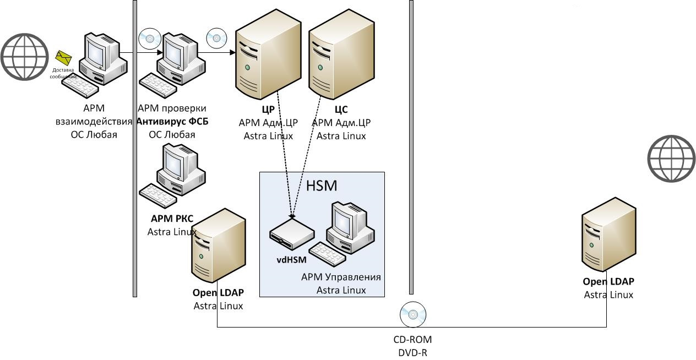

Структурная схема аккредитованного УЦ, без указания сетевого оборудования, средств защиты сети и сервера точного времени.
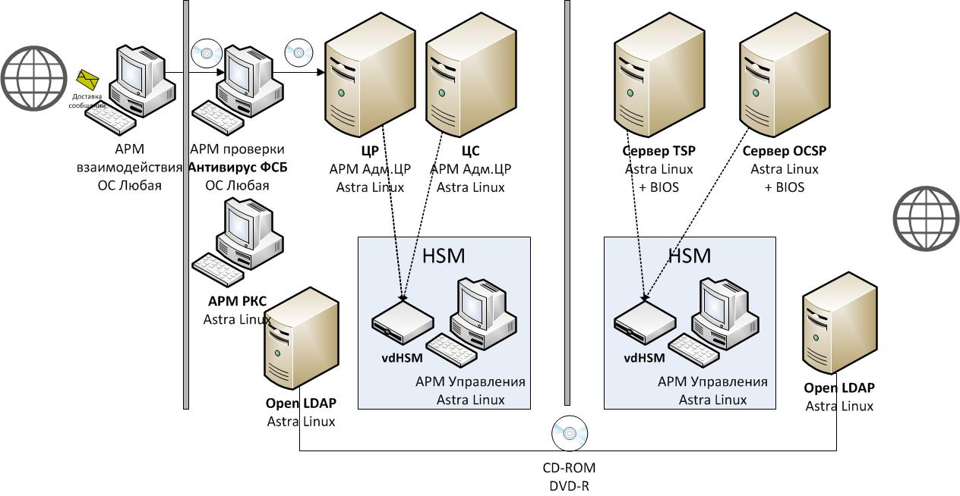

Приложение 2
Принципиальная схема УЦ

Приложение 3
Спецификация серверов Заазчика, на которых предпологается разворачивание УЦ
YADRO "ВЕГМАН S220" (VEGMAN S220) тип 4
В составе:
Суперконденсаторный модуль с флеш-памятью для RAID 9361 — 4i, 8i и 9380 — 8e 1шт
RAID-контроллер 9361 SAS/SATA PG3x8 HHHL, 8i, 1 ГБ кэш 1 шт
Контроллер FC PG3x8 HHHL Marvell 1×16Gb с многомодовыми трансиверами SFP+ LC SR - 2шт
Плата расширения VEGMAN S220 (райзер C), 2×PG3x16 1 шт.
Трансивер оптический для портов Intel и Broadcom 10GBASE-SR, SFP+/LC, 850нм, 300м 2 шт.

